Что такое «Адаптация»

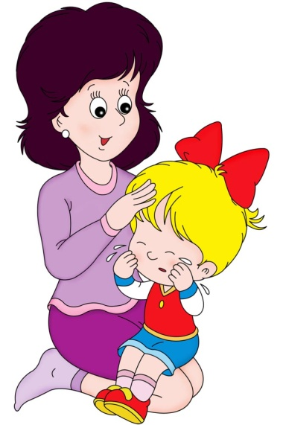
Когда ваш ребенок начинает посещать детский сад, он адаптируется к новым условиям.
Адаптация - это приспособление организма к новой обстановке. То время, когда ребенок приспосабливается к детскому саду, является кризисным. По тому, как дети привыкают к дошкольному учреждению.
Адаптационный период делят на 3 группы:
Легкий.
Средний.
Тяжелый.
Легкая адаптация - почти половина детей составляет самую благополучную группу - они посещают садик без особых потерь.
-временное нарушение сна (нормализуется в течение 7-10 дней) ;
-временное нарушение аппетита (норма по истечении 10 дней) ;
-неадекватные эмоциональные реакции (капризы, замкнутость, агрессия, угнетенное состояние и т. д., изменения в речевой, ориентировочной и игровой активности приходит в норму за 20-30 дней;
-характер взаимоотношений со взрослыми и двигательная активность практически не изменяются;
-функциональные нарушения практически не выражены, нормализуются за 2-4 недели, заболеваний не возникает. Основные симптомы исчезают в течении месяца (2-3 недели нормативно) .
2. Средняя адаптация: все нарушения выражены более и длительно:
- сон, аппетит восстанавливаются в течение 20-40 дней,
- ориентировочная деятельность (20 дней,
- речевая активность (30-40 дней,
- эмоциональное состояние (30 дней,
- двигательная активность, претерпевающая значительные изменения, приходит в норму за 30-35 дней.
Взаимодействие со взрослыми и сверстниками не нарушается.
Функциональные изменения отчетливо выражены, фиксируются заболевания.
3. Тяжелая адаптация:
(от 2 до 6 месяцев) сопровождается грубым нарушением всех проявлений и реакций ребенка.
Данный тип адаптации характеризуется:
- снижением аппетита (иногда возникает рвота при кормлении,
- резким нарушением сна,
- ребенок нередко избегает контактов со сверстниками, пытается уединиться, отмечается проявление агрессии, подавленное состояние в течение долгого времени (ребенок плачет, пассивен, иногда происходит волнообразная смена настроения).
- обычно видимые изменения происходят в речевой и двигательной активности, возможна временная задержка в психическом развитии.
При тяжелой адаптации, как правило, дети заболевают в течение первых 10 дней и продолжают повторно болеть в течение всего времени привыкания к коллективу сверстников.

4.Очень тяжелая адаптация: около полугода и более. Встает вопрос, – стоит ли ребенку оставаться в детском саду, возможно, он «несадовский» ребенок. Каждый ребенок индивидуален. Для каждого период адаптации в саду свой. Степень продолжительности привыкания зависит от разных факторов:
характер ребенка, личность воспитателя, состояние здоровья малыша,
атмосфера в семье, отношения между родителями, даже степень подготовки родителей отдать своего ребенка в сад тоже играет важную роль.
Полная адаптация происходит в течение 2-3 месяцев, и вовремя этого периода надо как можно больше уделять внимания ребенку. Раньше забирать его из садика, если ребенок обедает в саду, то дома стоит уделить особое внимание ужину и готовить только любимые блюда вашего малыша, интересуйтесь делами ребенка, чем он занимался в садике, подружился ли с другими детьми, восхищайтесь его рисунками, которые он приносит домой.
Адаптация ребенка в детском саду – советы:
1. Готовьте ребенка к саду на позитивных нотах. Рассказывайте большехорошего малышу о садике, как ему там будет здорово, что он может делать там, чего нет дома, хвалите малыша почаще и говорите, что он уже вырос и стал большим и уже готов ходить в сад.
2. Не растягивайте прощание. Когда уходите и оставляете ребенка в саду, то делайте это быстро и легко. Не показывайте ваших переживаний, потому что дети очень четко чувствуют эмоции родителей. Если вы все такие не можете скрыть своего волнения, то поручите отвести ребенка в сад кому-то другому, бабушке или папе, например.
3. В период адаптации ребенка в детском саду как можно раньше забирайте ребенка домой.
4. Дома должна быть атмосфера любви, доверия и спокойствия.
5. Не нагружайте нервную систему малыша вовремя адаптации. Старайтесь уменьшить просмотр мультфильмов, не посещайте шумные места, такие как цирк, зоопарк, где ребенок может легко возбудиться.
6. Не стоит слишком тепло одевать ребенка в садик.
7. Не меняйте режим детского сада на время выходных.
8. Игнорируйте капризы ребенка, не поддавайтесь его выходкам манипуляциям.
9. Если что-то вас беспокоит в психике или здоровье ребенка, то не откладывайте визит к врачу.
Желаем Вам удачи и здоровья вашим детям!
Ваше чуткое отношение и доброе участие скоро принесут свои плоды, и ребенок будет с радость ходить в детский сад.

